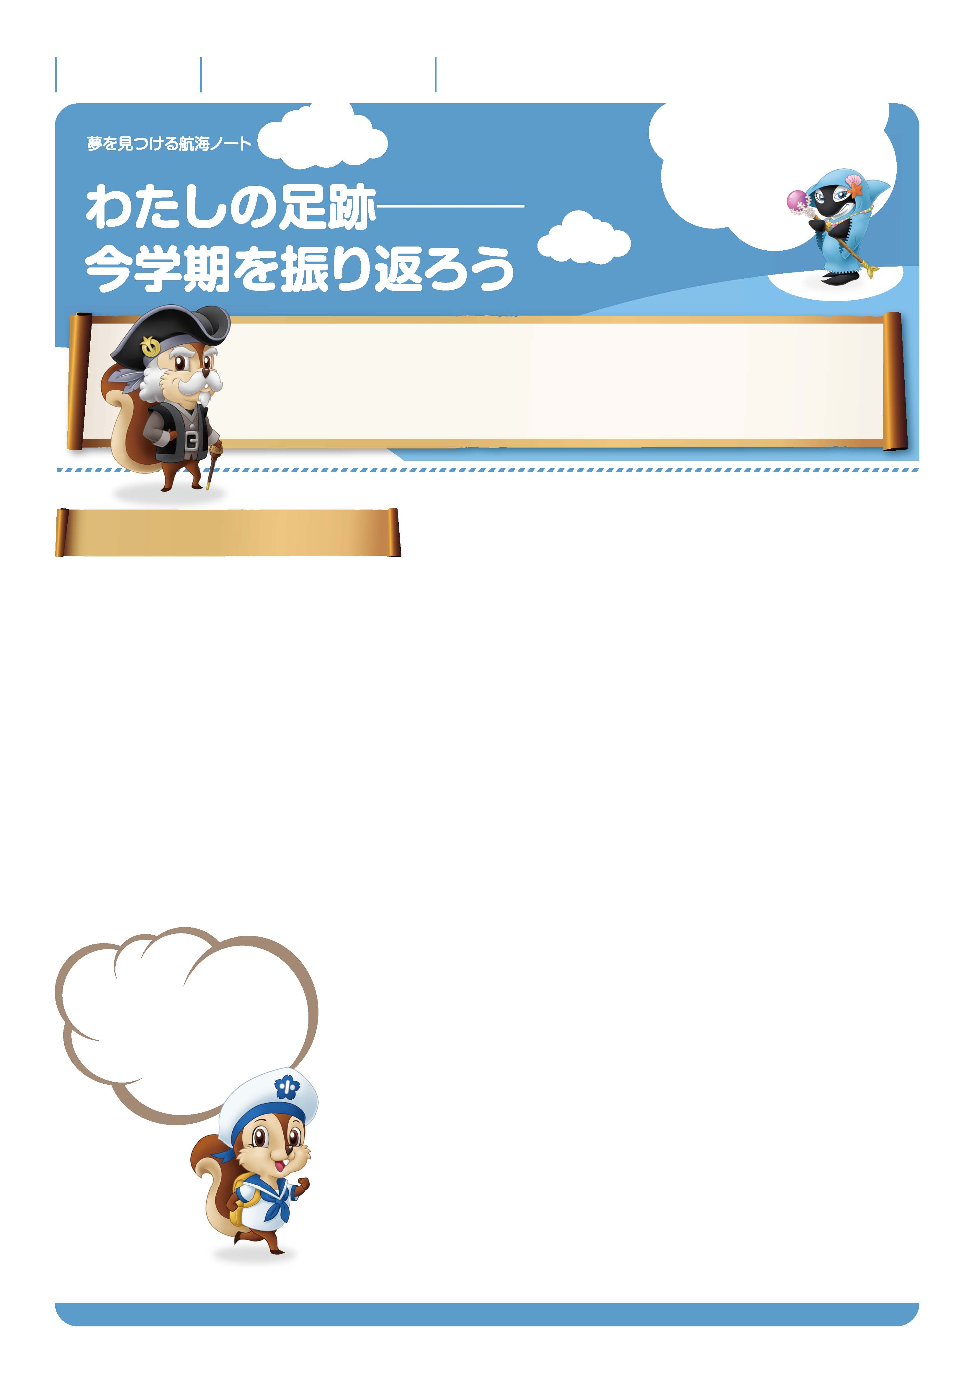

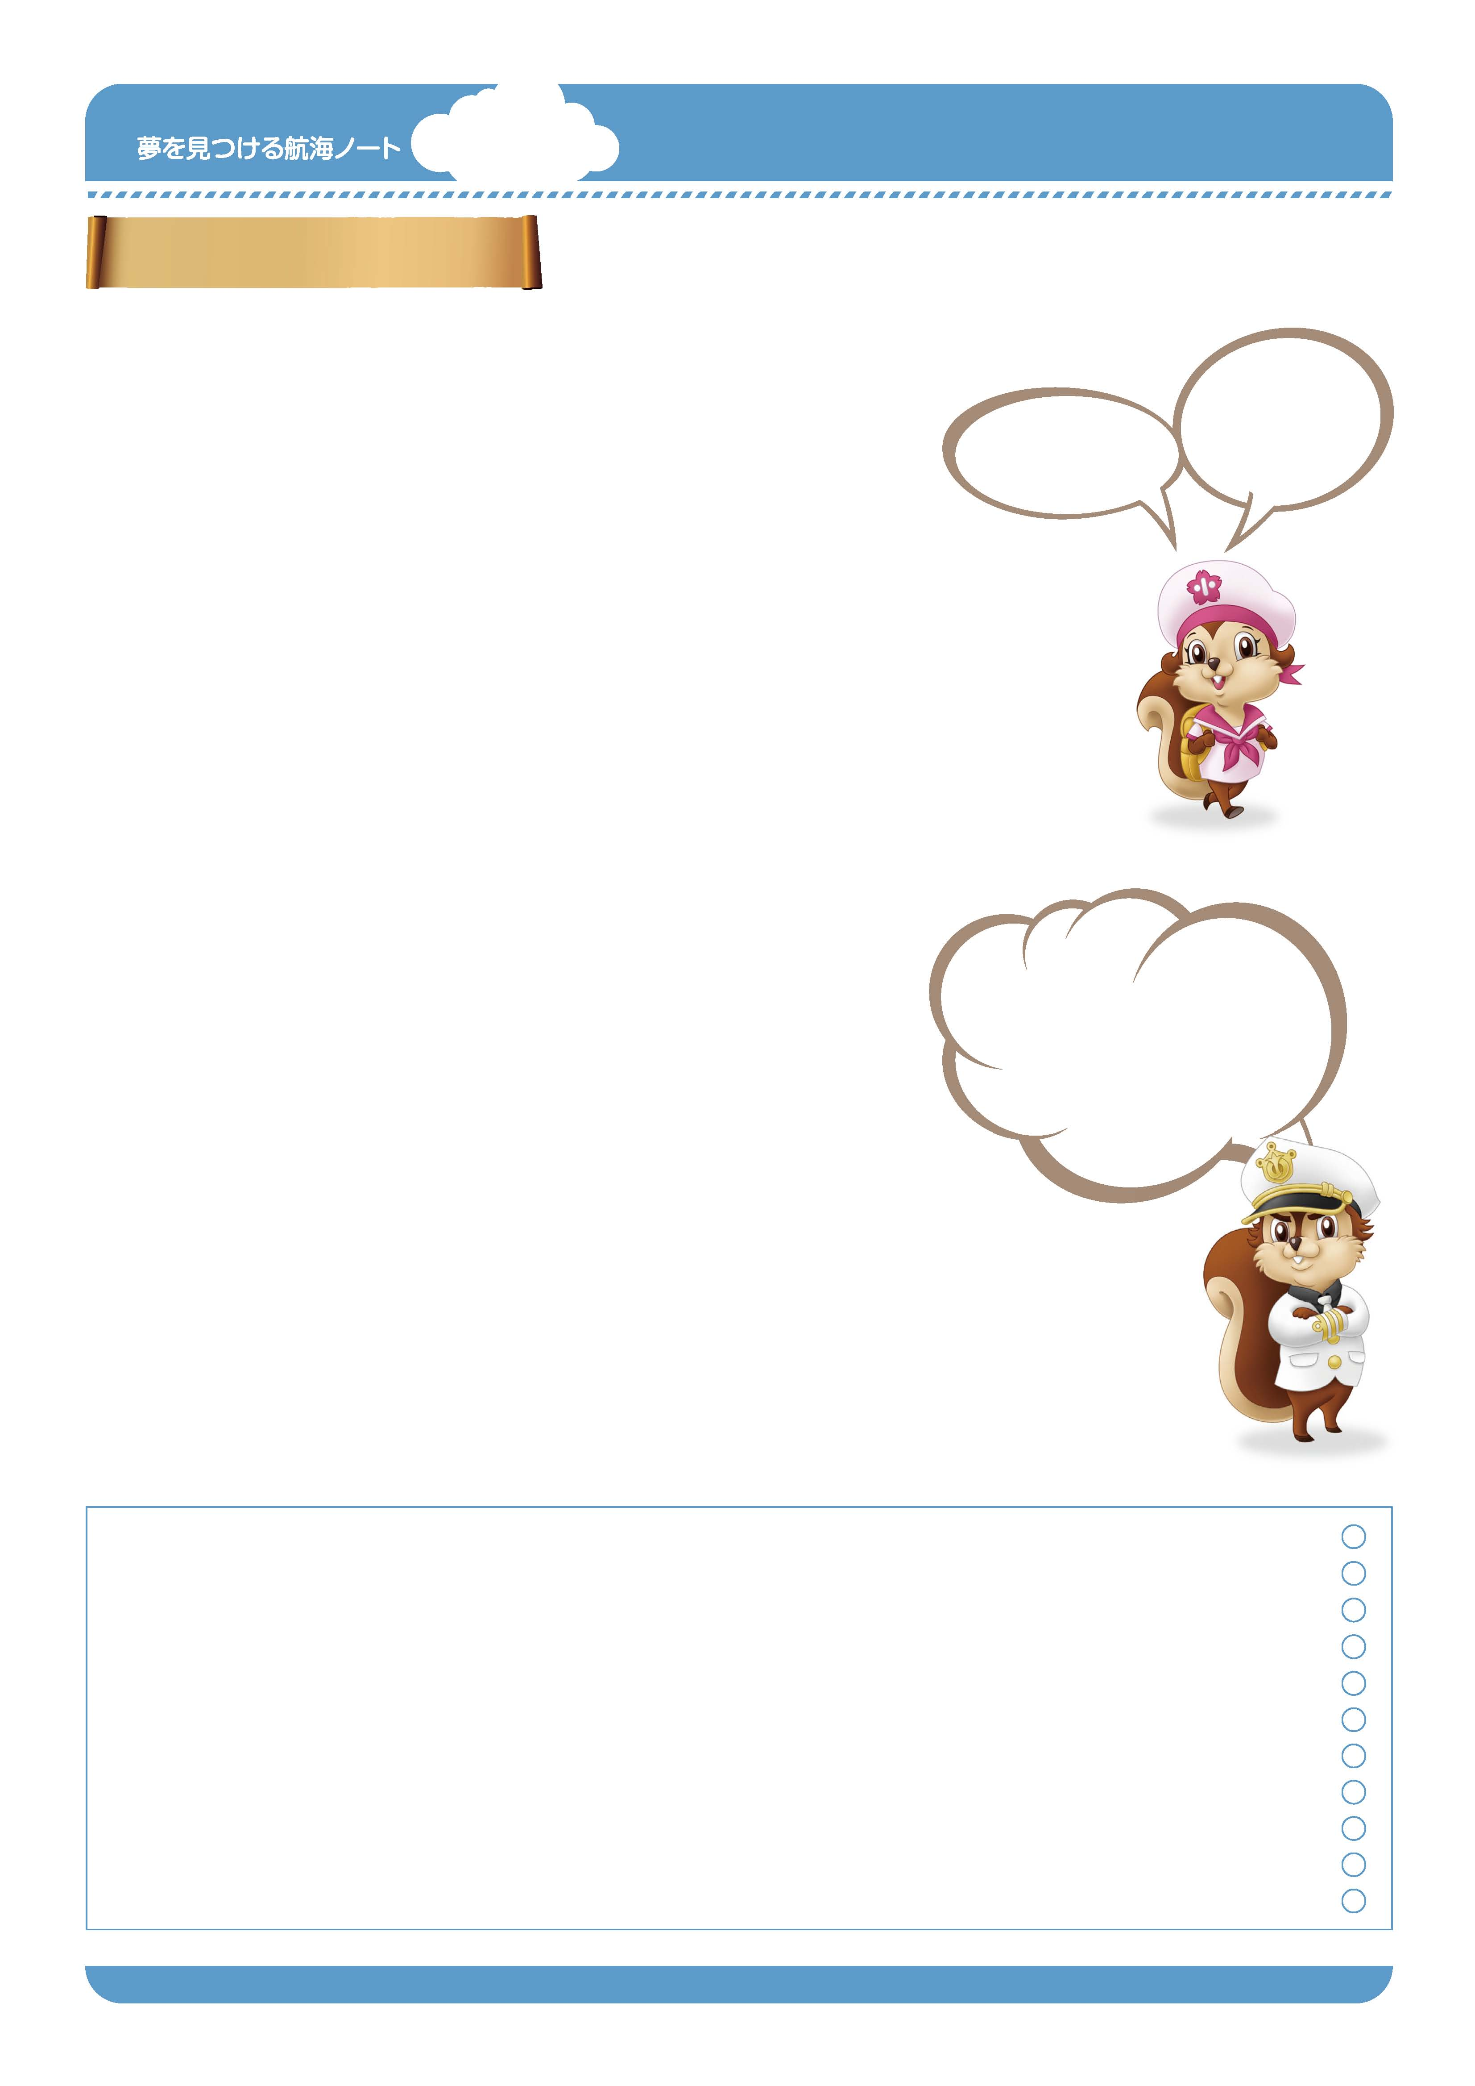
月 日
年 組 番
名前

No.08-01
過去の自分を振り返り、
未来のなりたい自分を
見つけよう。
4月に記入した目標のノートなどを確認して、今学期の自分を振り返ってみよう。
そして、できたこと、できなかったことを整理してみよう。
次にやるべきこと、新しい目標がきっと見えてくるぞ。
ふ

学習について
目標に向け、どのようなことをがんばりましたか。
4月に記入した1年の目標を読みながら考えましょう。
まだ不十分なことは何ですか。
---------------------------------------------------------------------------------------------------------------------------------------------------------------------------------------------------------------------------------------------
–-
---------------------------------------------------------------------------------------------------------------------------------------------------------------------------------------------------------------------------------------------
–-
---------------------------------------------------------------------------------------------------------------------------------------------------------------------------------------------------------------------------------------------
–-
---------------------------------------------------------------------------------------------------------------------------------------------------------------------------------------------------------------------------------------------
–-
---------------------------------------------------------------------------------------------------------------------------------------------------------------------------------------------------------------------------------------------
–-
---------------------------------------------------------------------------------------------------------------------------------------------------------------------------------------------------------------------------------------------
–-
---------------------------------------------------------------------------------------------------------------------------------------------------------------------------------------------------------------------------------------------
–-
---------------------------------------------------------------------------------------------------------------------------------------------------------------------------------------------------------------------------------------------
–-
---------------------------------------------------------------------------------------------------------------------------------------------------------------------------------------------------------------------------------------------
–-
---------------------------------------------------------------------------------------------------------------------------------------------------------------------------------------------------------------------------------------------
–-
好きになった教科は［ ］ 得意になった教科は［ ］
次の学期にがんばりたいことは何ですか。
得意なことをもっとのばす。
できなかったことを
できるようにする。
ぼくは二つの目標を立てるぞ。
きみは。
---------------------------------------------------------------------------------------------------------------------------------------------------------------------------------------------------------------------------------------------
–-
---------------------------------------------------------------------------------------------------------------------------------------------------------------------------------------------------------------------------------------------
–-
---------------------------------------------------------------------------------------------------------------------------------------------------------------------------------------------------------------------------------------------
–-
---------------------------------------------------------------------------------------------------------------------------------------------------------------------------------------------------------------------------------------------
–-
---------------------------------------------------------------------------------------------------------------------------------------------------------------------------------------------------------------------------------------------
–-
---------------------------------------------------------------------------------------------------------------------------------------------------------------------------------------------------------------------------------------------
–-
---------------------------------------------------------------------------------------------------------------------------------------------------------------------------------------------------------------------------------------------
–-

あしあと

かえ

こ ん が っ き

---------------------------------------------------------------------------------------------------------------------------------------------------------------------------------------------------------------------------------------------
–-
私は、お手伝いが
しっかりできた。

でも、休みの日は
少しさぼったから、
次はがんばる。
あなたは。
目標に向け、どのようなことをがんばりましたか。
4月に記入した1年の目標を読みながら考えましょう。
No.08-02
生活について
今学期で一番がんばったことは何ですか。
まだ不十分なことは何ですか。
---------------------------------------------------------------------------------------------------------------------------------------------------------------------------------------------------------------------------------------------
–-
次の学期にがんばりたいことは何ですか。
---------------------------------------------------------------------------------------------------------------------------------------------------------------------------------------------------------------------------------------------
–-
勉強かな、運動かな、係活動かな。
それとも学芸会かな。
振り返れば、
ほら、いっぱいあるよね。

---------------------------------------------------------------------------------------------------------------------------------------------------------------------------------------------------------------------------------------------
–-
---------------------------------------------------------------------------------------------------------------------------------------------------------------------------------------------------------------------------------------------
–-
---------------------------------------------------------------------------------------------------------------------------------------------------------------------------------------------------------------------------------------------
–-
ふ
先生から
-----------------------------------------------------------------------------------------------------------------------
-----------------------------------------------------------------------------------------------------------------------
-----------------------------------------------------------------------------------------------------------------------
保護者の方から

-----------------------------------------------------------------------------------------------------------------------
-----------------------------------------------------------------------------------------------------------------------
-----------------------------------------------------------------------------------------------------------------------
-----------------------------------------------------------------------------------------------------------------------
-----------------------------------------------------------------------------------------------------------------------
-----------------------------------------------------------------------------------------------------------------------
-----------------------------------------------------------------------------------------------------------------------
次の学期のあなたに、応援メッセージをおくりましょう。
---------------------------------------------------------------------------------------------------------------------------------------------------------------------------------------------------------------------------------------------
–-
---------------------------------------------------------------------------------------------------------------------------------------------------------------------------------------------------------------------------------------------
–-
---------------------------------------------------------------------------------------------------------------------------------------------------------------------------------------------------------------------------------------------
–-

ゆめ
み
こうかい
ゆめ
み
こうかい

